Министерство науки и высшего образования Российской Федерации Федеральное государственное автономное учреждение высшего образования «Пермский национальный исследовательский политехнический университет

Лабораторная работа №6

Строки

Выполнил:

Студент группы РИС-23-1б

Валов Иван

Проверила:

Доцент кафедры ИТАС

О.А.Полякова

*Задача*:

С клавиатуры вводится предложение. Вывести это предложение на экран, расположив буквы на экран по функции квадратного корня.

*Анализ задачи*:

1. Ввести предложение при помощи клавиатуры;
2. Построчно реализовать вывод в виде квадратного корня, с каждой строкой уменьшая кол-во пробелов на кол-во символов в предыдущей строке.

Блок-схема:

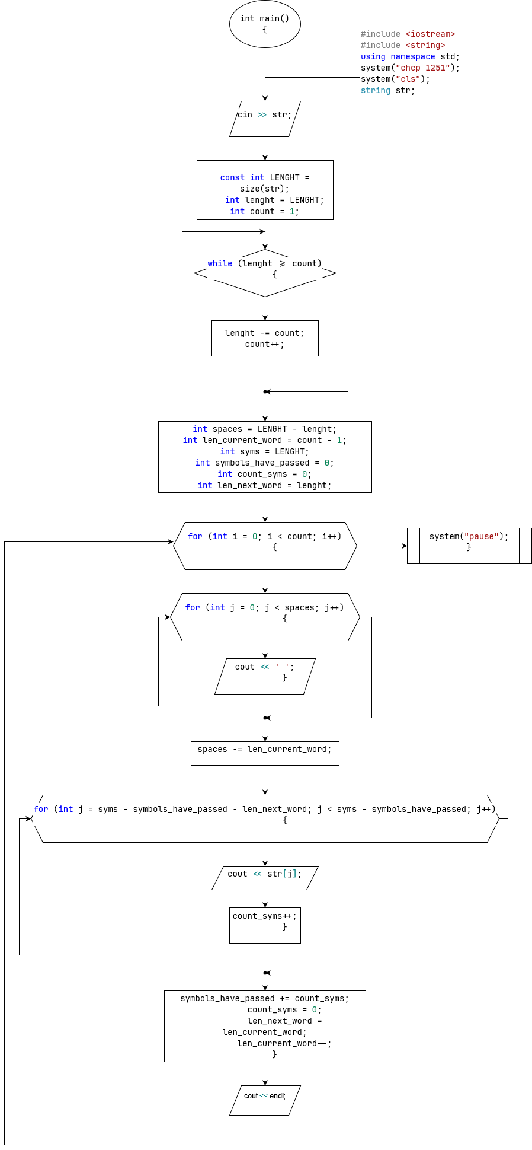

Решение на языке C++: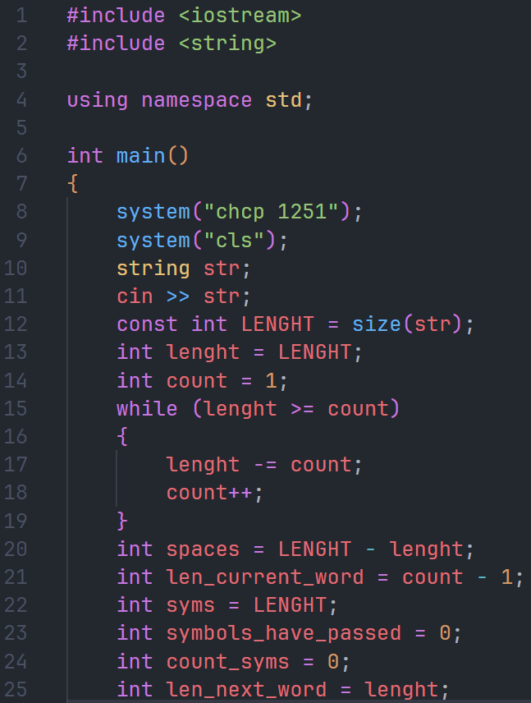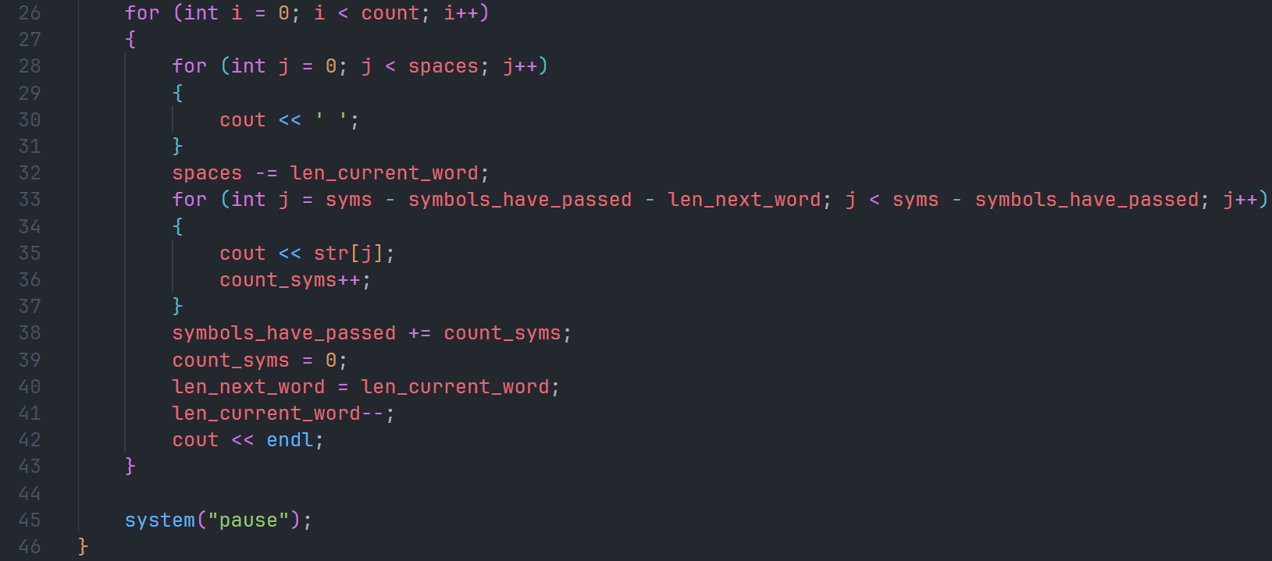

Тесты:

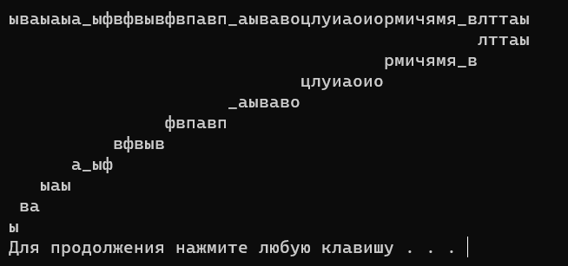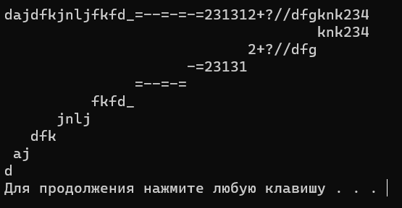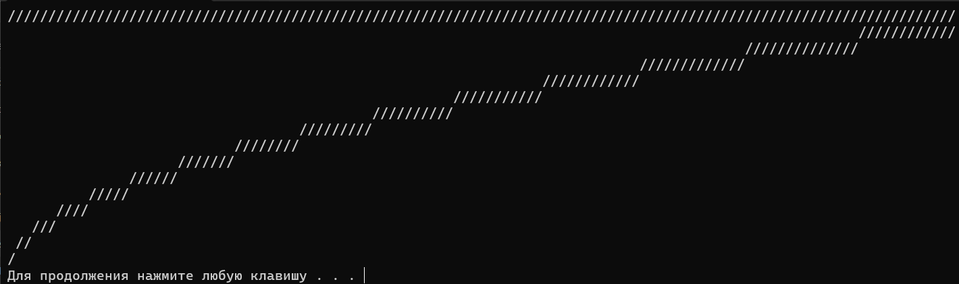

Скриншоты GitHub:

